Пришёл, увидел… Решил! Задачи на клетчатой бумаге
A.B. Шевкин, avshevkin@mail.ru
На примере задач на клетчатой бумаге покажем, как можно совместить демонстрацию на экране решения задачи с работой учащихся на рабочих листах, предварительно отпечатанных и выданных учащимся. Решения задач на листах выполняются самостоятельно или комментируются учителем (учащимися) — всё зависит от уровня подготовки класса.
Рассмотрим задачи на нахождение расстояния, угла, тангенса угла на клетчатой бумаге. Решать задачи можно любым способом, они полезны, но особо ценны те из них, которые быстро приводят к ответу.
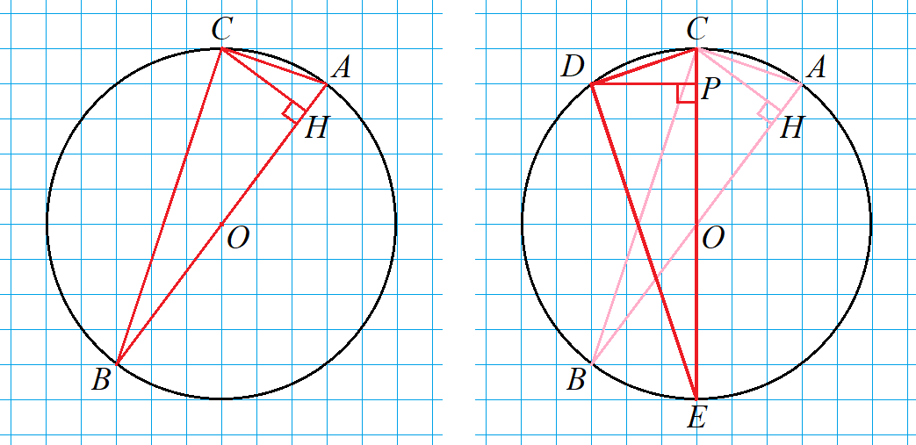
1. Дана окружность с центром O. Точки A, B и C находятся в узлах клетчатой бумаги. CH — высота треугольника. Найдите длину CH, если радиус окружности равен 5.
Так как вершины треугольника ABC находятся в узлах клетчатой бумаги, то стороны и другие элементы этого треугольника можно вычислить. Но стоит увидеть, что после поворота треугольника вокруг точки O, переводящего точку A в точку C, отрезок CH перейдёт в отрезок DP длины 3, как задача уже решена.
Ответ. 3.
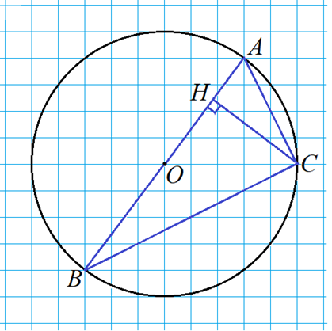
Замечание. Если ученики ещё не знают поворота, то нужно построить на окружности точку D так, чтобы DC = CA, затем диаметр CE. Доказать равенство треугольников ABC и CED, из которого получится равенство соответственных элементов. А можно доказать равенство треугольников CAH и DCP по гипоте-нузе и острому углу (вписанные углы A и C равны).
Задачу 2 решаем на рабочих листах.
2. Дана окружность с центром O. Точки A, B и C находятся в узлах клетчатой бумаги. CH — высота треугольника. Найдите длину CH, если радиус окружности равен 10.
Ответ. 8.
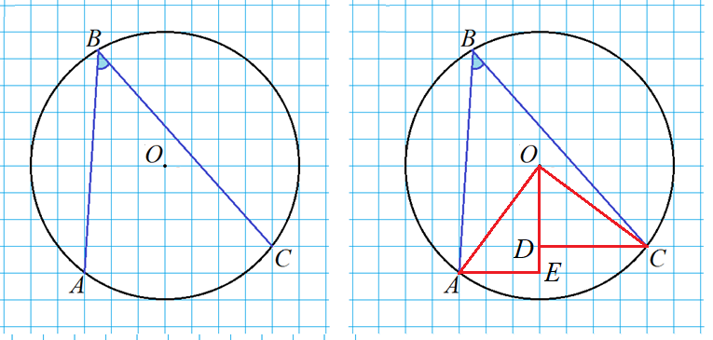
3. Определите величину угла ABC.
Здесь достаточно построить центральный угол AOC и доказать,
что он прямой.
∆ AOE = ∆ OCD по двум катетам. $∠$ AOE = $∠$ OCD, $∠$ OCD + $∠$ COD = 90$°$, поэтому $∠$ AOC =$∠$ AOE + $∠$ COD = 90$°$.
По теореме о вписанном угле $∠$ ABC = 45$°.$
Ответ. 45$°.$
Задачу 4 решаем на рабочих листах.
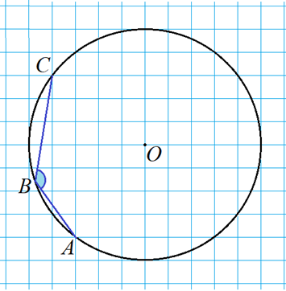
4. Определите величину угла ABC.
Эта задача сложнее задачи 3 тем, что угол ABC равен половине большего центрального угла AOC. Меньший угол AOC равен 90$°$ (доказательство аналогично приведённому выше), больший — 270$°$, значит, $∠$ ABC = 135$°.$
По учебнику А.В. Погорелова говорим, что вписанный угол ABC дополняет центральный угол AOC до 180$°$, поэтому
$∠$ ABC = 180$°-$ 45$°$ = 135$°$.
Ответ. 135$°$.
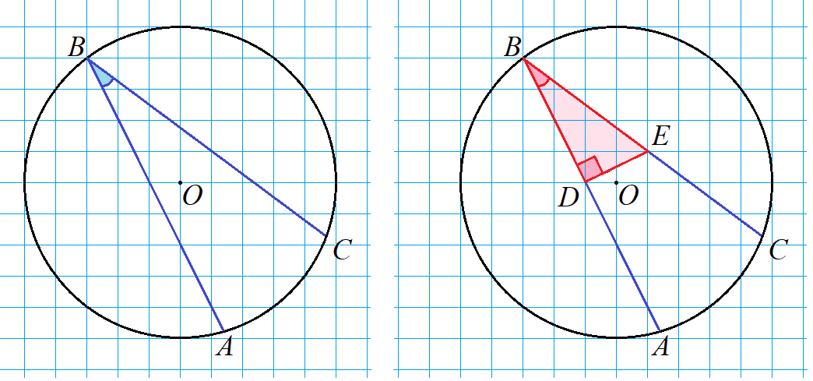
5. Определите тангенс угла ABC.

Построим прямоугольный треугольник DBE с данным углом B, вершины которого находятся в узлах клетчатой бумаги. Так как DE = 0,5BD, то тангенс угла ABC равен 0,5.
Ответ. 0,5.
Задачи 6 и 7 решаем на рабочих листах.
6. Определите тангенс угла ABC.
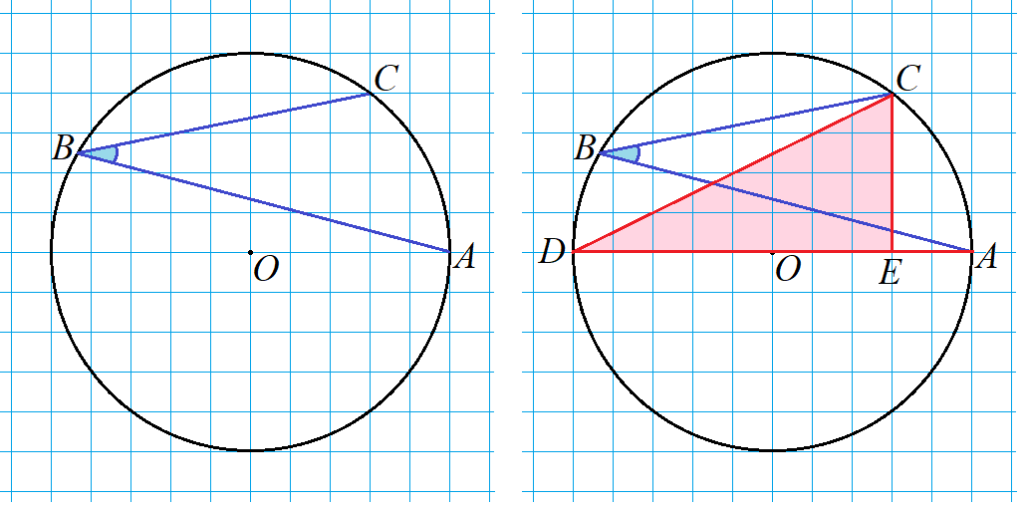
Cтроим угол ADC, равный данному, где AD — диаметр окружности. Строим прямоугольный треугольник DEC, в котором CE = 0,5DE. Тангенс угла ABC равен 0,5.
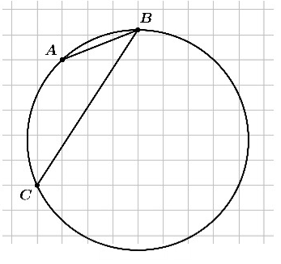
Ответ. 0,5.
7. Определите тангенс угла ABC.
Решение аналогично решению предыдущей задачи. A и C находятся в узлах клетчатой бумаги. Точку B двигаем по окружности до горизонтальной линейки с точкой C. Строим прямоугольный треугольник с вершинами в узлах клетчатой бумаги и тангенс угла, равного углу ABC, равен $\frac{5}{7}$.
Ответ. $\frac{5}{7}$.

